火蚁小组

凤 创、蓝金凯、曾诚、张俊杰、雷东林、周锴

火蚁

2023-4-23

需求文档

­­­­­­­­­

目录

一、网站概述 1

1.1网站名称 1

1.2网站主题 1

1.3网站目标 1

1.4网站客户 1

1.5网站设计 1

1.6网站场景 1

1.7完成节点 1

1.8信息架构图 2

二、首页 2

2.1导航层级 2

2.2导航名称 2

2.3导航内容 2

2.4栏目 2

三、分页 3

四、网站功能 3

5.1评论 3

5.2分享 3

# 一、网站概述

## 1.1网站名称

火蚁

## 1.2网站主题

团队商业运营

## 1.3网站目标

提高团队信誉度、展示团队、提高客户服务、与潜在客户建立隐形的商业联系

## 1.4网站客户

有搭建网站需求的客户、中小型企业

## 1.5网站设计

网站风格以照片与白字搭配为主

## 1.6网站场景

pc端

## 1.7完成节点

听老师的

## 1.8信息架构图

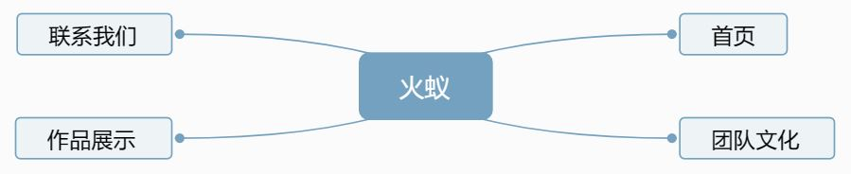

# 二、首页

## 2.1导航层级

一级导航

## 2.2导航名称

首页、团队文化、作品展示、联系我们

## 2.3导航内容

1、首页

2、团队文化（让客户快速了解我们，提高可信度）

3、作品展示（展示团队作品以及个人作品，让客户能快速了解团队水平）

4、联系我们（给有想法的团体及个人提供联系方式）

## 2.4栏目

1、欢迎页面

2、成员介绍

3、相关动态

# 三、分页

# 四、网站功能

## 5.1评论

方便顾客或游客提出建议以及评价

## 5.2分享

为顾客或游客提供分享链接